

II CONGRESSO PARAIBANO DE AGROECOLOGIA
IV EXPOSIÇÃO TECNOLÓGICA - AGROTEC 2019
1 a 3 de outubro de 2019
Lagoa Seca, Paraíba, Brasil

Efeito do consórcio e da adubação orgânica na produtividade do algodão herbáceo BRS Aroeira

Sebastiana Joelma de Azevedo Santos ¹; Nair Helena Castro Arriel ²; José da Cunha Medeiros ³; Ednalva Araújo do Nascimento ⁴; Francisco Germano Barros da Silva ⁵; Vanderléia Fernanda dos Santos Araújo⁶

^{1,6} Universidade Estadual da Paraíba - Campus I, ajoelma65@gmail.com, vanderleiafernanda@gmail.com; ^{2,3} Embrapa Algodão, nair.arriel@embrapa.br; jose.medeiros@embrapa.br; ⁴ Universidade Estadual da Paraíba – Campus II, ednalva.nascimento155@gmail.com; ⁵ Universidade Federal de Campina Grande – Campus Cuité, germano.2006@hotmail.com

RESUMO: O algodoeiro (Gossypium hirsutum) é uma planta bem adaptada a regiões semiáridas, podendo ser cultivada com práticas comuns de base agroecológica. A pesquisa foi desenvolvida na Fazenda Agroecológica Dulinos no ano agrícola de 2018. Os ensaios foram conduzidos em delineamento de blocos ao acaso (BDC), no esquema fatorial 4x2, com 4 repetições, estabelecidos em oito tratamentos, constituídos de quatro arranjos populacionais (algodão + palma forrageira; algodão + feijão macassar; algodão + milho e algodão solteiro) na presença e ausência de adubação orgânica (esterco bovino). Objetivou-se avaliar a produtividade do algodão herbáceo BRS Aroeira, consorciado com diferentes culturas, na presença e ausência de esterco bovino. Foram avaliados o peso do capulho, caroço, pluma e pluma com caroço. No que diz respeito à produtividade de pluma e caroço, a palma é a espécie indicada para consorciar com o algodão herbáceo BRS Aroeira. A adubação orgânica eleva a produtividade Kg/ ha⁻¹ do algodão herbáceo BRS Aroeira.

PALAVRAS-CHAVE: Algodoeiro; Consorciação; Esterco bovino; Manejo agroecológico.
Introdução

O algodoeiro (Gossypium hirsutum) é uma planta bem adaptada a regiões semiáridas, por ser tolerante a seca, sendo uma das principais culturas exploradas no Brasil. O manejo de cultivos consorciados e a adubação orgânica são práticas comuns da agricultura familiar de base agroecológica.
O algodão é uma das plantas mais importantes para a produção de fibras, além de ser fonte de alimento animal e matéria prima para a produção de óleo, a partir de suas sementes. Para garantir a evolução do setor, é imprescindível o uso de tecnologias eficientes, com foco na melhoria da produtividade e na qualidade do algodão, favorecendo o desenvolvimento sustentável da cultura (CONAB, 2017). De acordo com o IBGE (2017), a produção de algodão herbáceo em 2017 (3.825.902 t) teve um aumento de 7,7 % na safra em relação ao ano de 2016 (3.462.647 t). O cultivo do algodão se adequa a agricultura familiar, uma vez que, pode ser consorciada com culturas alimentares como milho e feijão, além de plantas forrageiras.
Nos últimos anos, fontes alternativas de adubação orgânica não só para o cultivo de algodão, como para as demais culturas, têm despertado o interesse, tanto dos produtores quanto dos pesquisadores. De acordo com Silva, et al. (2005), um dos adubos orgânicos mais utilizados na agricultura nordestina é o esterco, principalmente bovino, porém sua eficiência depende do grau de decomposição, da origem do material, da dosagem empregada e até da forma de colocação do adubo.
Dessa forma, o presente trabalho objetivou avaliar a produtividade do algodão herbáceo BRS Aroeira, consorciado com diferentes culturas, na presença e ausência de esterco bovino como fonte de adubação orgânica no Seridó paraibano.

MATERIAL E MÉTODOS
A pesquisa foi desenvolvida na Fazenda Agroecológica Dulinos no ano agrícola de 2018, situada no sítio Serrote Verde, município de Baraúna, Estado da Paraíba, a 6° 38’ 34’’ S de latitude e 36° 15’ 14’’ W de longitude, em uma área correspondente a, aproximadamente, 0,5 ha.
Os ensaios foram conduzidos em delineamento de blocos ao acaso (BDC), estabelecidos em oito tratamentos, constituídos de quatro arranjos populacionais (algodão + palma forrageira; algodão + feijão macassar; algodão + milho e algodão solteiro) na presença e ausência de adubação orgânica (esterco bovino), distribuídos em esquema fatorial 4 x 2 com quatro repetições.

Descrição dos agroecossistemas
- Agrossistema 1: Consórcio de algodão e palma forrageira. A palma foi plantada no espaçamento de 2,0 x 0,5 m, no qual se intercalou uma fileira de algodão no espaçamento de 1,0 x 0,25 m entre a palma forrageira.
- Agrossistema 2: Consórcio algodão e feijão macassar. O algodão foi plantado no espaçamento de 2,0 x 0,25 m, no qual se intercalou uma fileira de feijão macassar no espaçamento de 1,0 x 0,25 m entre as fileiras de algodão.
- Agrossistema 3: Consórcio de algodão e milho. O algodão foi plantado no espaçamento de 2,0 x 0,25 m, no qual se intercalou uma fileira de milho no espaçamento de 1,0 x 0,25 m entre as fileiras de algodão.
- Agrossistema 4: Algodão solteiro com espaçamento de 1,0 x 0,25 m.

Todas as parcelas tiveram área de 24 m², sendo a área útil das parcelas de 8m². Foram avaliadas vinte amostras padrão por área útil estimando-se as produtividades em kg ha-¹.
O algodão, o feijão e o milho foram semeados 41 dias após o plantio da palma forrageira. A palma foi plantada no final do mês de fevereiro e o algodão e as culturas alimentares no início do mês de abril. As colheitas ocorreram nos meses de julho, agosto e setembro para o feijão, o milho e o algodão, respectivamente. E a coleta das brotações da palma, como parâmetro de produtividade, ocorreu 205 DAP.
O experimento foi conduzido com base em sistemas de cultivo orgânico, dentro de uma proposta agroecológica. Foi realizada adubação orgânica de fundação por metro linear com esterco bovino para as parcelas com a fertilização, simultaneamente ao dia do plantio.
Nos agroecossistemas foram escolhidas as seguintes cultivares: algodão (Gossypium hirsutum L. cv. BRS. Aroeira), palma forrageira (Opuntia ficus indica (L.) P. Mill - cv, Gigante), milho (Zea mays) e feijão macassar (Vigna unguiculata). Para a semeadura do algodão, do milho e do feijão foram utilizadas 5 sementes de cada cultivar em covas com aproximadamente 2 cm de profundidade. O desbaste ocorreu 30 dias após a semeadura (DAS). As colheitas foram realizadas ao final do ciclo de cada cultura, com exceção da palma forrageira que é uma cultura perene. Já para a palma forrageira foi plantada uma raquete em cada cova. A coleta de dados foi feita após a colheita do milho, do feijão e do algodão.
Foram analisadas as variáveis peso do capulho, caroço, pluma e pluma com caroço. Os dados obtidos foram avaliados por análise de variância sendo aplicado o teste de comparação de médias (Tukey, p < 0,05) utilizando-se do software SISVAR 5.6. Foi utilizado os recursos do Microsoft® Office Excel para elaboração das figuras

RESULTADOS e discussão

Verifica-se na (tabela 1) que a interação adubação orgânica e diferentes agroecossistemas não exerceu significância estatística, nas variáveis peso de 1 capulho; pluma; caroço; e pluma com caroço, mas que as variáveis responderam aos efeitos isolados da adubação orgânica e dos agroecossistemas na produtividade do algodoeiro herbáceo BRS aroeira.

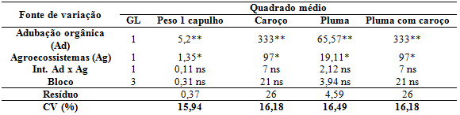
TABELA 1 - Quadrados médio referente às variáveis peso de 1 capulho, caroço, pluma e pluma com caroço, de plantas de algodão cultivado sob diferentes agroecossistemas e uso de adubação orgânica.

GL = Grau de liberdade; CV = Coeficiente de variação; ns = não significativo; * p ˂ 0,05; ** p ˂ 0,01.

De acordo com a análise de variância (Tabela 1), a adubação orgânica exerceu significância estatística (P< 0,01) e o cultivo do algodão em diferentes agroecossistemas (P< 0,05). Esses dados corroboram com os de Souza et al. (2018) que ao realizarem trabalho com algodão cv. BRS Jady observaram que a adubação orgânica promoveu o aumento do crescimento e produção do algodão.

Peso de 1 capulho
O peso de 1 capulho em plantas de algodão herbáceo BRS Aroeira foi afetado positivamente pela utilização da adubação orgânica. Os pesos variaram de 4,23 g a 3,42 g (Figura 1) nos agroecossistemas sem e com o adubo orgânico, respectivamente.
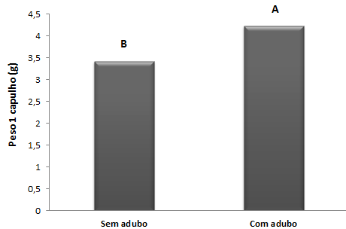
Figura 1 – Peso de 1 capulho de algodão herbáceo BRS Aroeira cultivado com e sem o uso de adubação orgânica.

O aumento no rendimento do peso de capulho do algodão com o uso do adubo orgânico (esterco bovino), possivelmente seja expressão dos efeitos positivos deste insumo na melhoria física do ambiente edáfico, com fornecimento equilibrado de macro e micronutrientes, do estímulo à ação de proteínas, de celulose, de fitormônios e solutos orgânicos. Quando se comparou o cultivo do algodão BRS Aroeira isolado com o cultivo do algodão consorciado em diferentes agroecossistemas (Figura 2), verificou-se diferença estatística (P < 0,05). O peso de 1 capulho da malvácea quando consorciado com a palma apresentou o maior peso (4,25 g) e o menor peso foi encontrado no agroecossistema em que foi cultivado simultaneamente com o feijão, representando um decréscimo de 18,28 % em relação ao rendimento do cultivo solteiro (4,05 g).
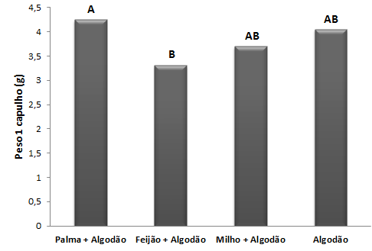
Figura 2 – Peso de 1 capulho de algodão herbáceo BRS Aroeira cultivado em diferentes agroecossistemas.
É possível que essa redução expressiva no peso de 1 capulho do algodoeiro, seja um indicativo de competição exercida pelo feijão, quando semeados no mesmo dia, devido, principalmente, a maior taxa de crescimento inicial deste em relação ao algodão, visto que as condições de cultivo foram semelhantes. Desta forma recomenda-se que o cultivo consorciado seja realizado com intervalo entre o plantio do algodão para o feijão, minimizando assim a competição entre as culturas. Resultados semelhantes ao deste trabalho foram encontrados por Beltrão et al. (1986) que ao avaliarem algodoeiro herbáceo em consórcio com cultivares de feijão caupi. As espécies do feijão caupi e algodão apresentaram forças de competição interespecíficas.

Pluma
De acordo com a (Figura 3), a aplicação da adubação orgânica elevou o rendimento de pluma de algodão em aproximadamente 20 %, com valores de 11,56 Kg/ha (sem) a 14,42 Kg/ha (com adubo).

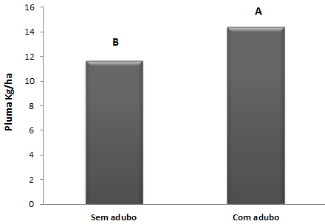
Figura 3– Produtividade em pluma do algodão herbáceo BRS Aroeira cultivado com e sem o uso de adubação orgânica.
Comparando-se o agroecossistema algodão solteiro em relação ao consorciado com milho, ambos não apresentaram diferença estatística para o rendimento em pluma (Figura 4), mas constatou-se maior rendimento no agroecossistema solteiro (13,85 Kg ha⁻¹). Esta variação foi de 11%, com diferença de 1,41 Kg ha⁻¹ em relação ao agroecossistema consorciado com o milho. Porém, sabe-se que no consórcio entre duas culturas a busca pelos recursos do ambiente se torna mais competitivo e escasso, o que reduz o rendimento das espécies no consórcio e privilegia, em alguns casos, a cultura isolada.

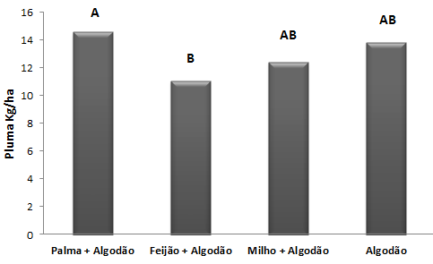
Figura 4 – Produtividade em pluma do algodão herbáceo BRS Aroeira cultivado em diferentes agroecossistemas.
Oliveira Filho et al. (2016) pesquisando a eficiência agronômica nos consórcios da mamoneira com milho observaram que o rendimento da mamoneira consorciada com milho foi inferior ao cultivo solteiro, que superou a produtividade em 1.138,28 kg ha⁻¹ e 952,08 kg ha⁻¹, concluindo que a consorciação reduziu o rendimento da gramínea em 204,02 kg ha⁻¹.

Caroço
Conforme a (Figura 5), as plantas de algodão herbáceo BRS Aroeira que não receberam a adubação orgânica tiveram um baixo rendimento na produção de caroço Kg/ha em 18,55 % com uma redução de 34,84 Kg/ ha⁻¹ (com adubo) para 28,38 Kg/ ha⁻¹ (sem adubo).

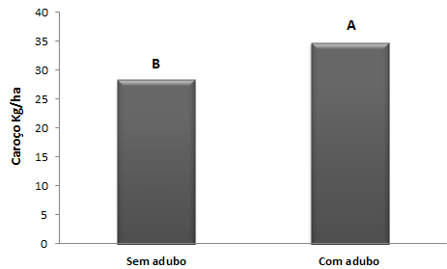
Figura 5– Produtividade em caroço do algodão herbáceo BRS Aroeira cultivado com e sem o uso de adubação orgânica.
Ferreira et al. (2018) comprovaram em seus estudos que o esterco bovino aumentou em 108% a produtividade de caroço de algodão em relação a não utilização de adubação orgânica. A utilização de matéria orgânica melhora a estrutura física (porosidade) e química (disponibilidade de nutrientes) do solo, possibilitando o melhor desenvolvimento das plantas (SILVA, et al., 2017).

Pluma com caroço
Ao observar os resultados de rendimento em caroço do algodão em consórcio com feijão e o rendimento de algodão cultivado solteiro não notou-se diferença significativa entre os agroecossistemas (Figura 6), obtendo-se o rendimento de caroço para o cultivo solteiro estimado em 33,49 Kg/ha⁻¹. Apesar de não haver diferença estatística entre os agroecossistemas, observou-se que houve uma ligeira competição entre as espécies consorciadas feijão e algodão. Provavelmente a competitividade entre as plantas reduziu o rendimento de caroço em Kg/ha⁻¹ das plantas de algodão de 33,49 Kg/ha⁻¹ quando cultivado solteiro para 27,29 Kg/ha⁻¹ cultivo consorciado com feijão.

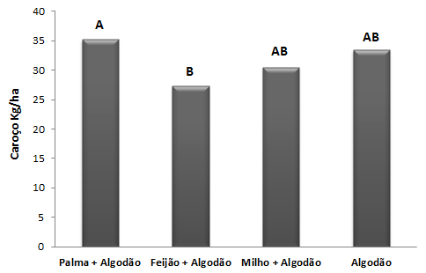
Figura 6 – Produtividade em caroço do algodão herbáceo BRS Aroeira cultivado em diferentes agroecossistemas.
Consórcios são considerados sistemas mais produtivos, tanto pelo aumento da produção por unidade de área, quanto pelo aumento da eficiência no uso dos recursos e melhoria da renda do produtor (MEDEIROS, et al., 2019). A aplicação do adubo orgânico favoreceu as plantas de algodão herbáceo BRS Aroeira influenciando positivamente a produtividade da pluma com caroço. A produtividade foi elevada de 39,94 para 49,27 Kg/ha⁻¹ (Figura 7). A variável produtividade de pluma com caroço é uma das mais importantes avaliadas, no que diz respeito aos aspectos agroeconômicos.
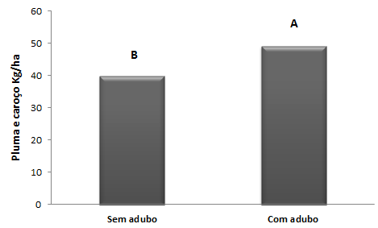
Figura 7 – Produtividade em pluma e caroço do algodão herbáceo BRS Aroeira cultivado com e sem o uso de adubação orgânica.
Quanto à produtividade de pluma com caroço em plantas de algodão cultivadas em diferentes agroecossistemas, se solteiro ou consorciado com palma, feijão ou milho, foi constatado diferença estatística entre os tratamentos (P < 0,05). Os resultados mostram uma queda na produtividade da malvácea em sistema de consórcio com o milho quando comparada ao sistema solteiro (Figura 8).
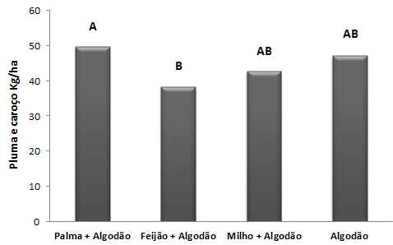
Figura 8 – Produtividade em pluma com caroço do algodão herbáceo BRS Aroeira cultivado em diferentes agroecossistemas.

A produtividade do algodão solteiro foi de 47,34 kg ha-¹, representando um incremento de aproximadamente 10 % em relação à menor produtividade de pluma com caroço do algodão consorciado com milho (42,91 kg ha-¹). A maior produtividade do cultivo isolado pode ser explicada pela a ausência de uma cultura consorte, já que as condições de cultivo como espaçamento, época de semeadura e tratos culturais foram os mesmos, bem como, as precipitações e as condições edafoclimáticas não foram favoráveis ao ano de plantio.
A maior produtividade entre os agroecossistemas consorciados foi encontrada para o tratamento algodão em consórcio com a palma (49,79 kg ha⁻¹) com incremento de 23 % em relação ao algodão em consórcio com feijão 38,38 kg ha-¹, expressando a menor produtividade entre os tratamentos estudados. Esse resultado pode ser explicado pela menor competição interespecífica do algodão, quando cultivado com o feijão caupi, considerando-se o sistema radicular das espécies, em comparação aos demais tratamentos.

CONCLUSÕES

A palma é a espécie indicada para consorciar com o algodão herbáceo BRS Aroeira.
A adubação orgânica eleva a produtividade Kg/ ha⁻¹ do algodão herbáceo BRS Aroeira.

Referências

BELTRÃO, N. E. M.; NÓBREGA, L. B.; AZEVÊDO, D. M. P.; VIEIRA, D. J.; CRISÓSTOMO, J. R. Algodoeiro herbáceo em consórcio com cultivares de caupi. Pesquisa agropecuária brasileira, v 21 n 3, p. 271-284, 1986.
CONAB, Companhia Nacional de Abastecimento. Acompanhamento da Safra Brasileira: Algodão. 4º levantamento de grãos. Brasília: Conab, 2017. Disponível em: http://www.conab.gov.br/OlalaCMS/uploads/arquivos/12_07_10_08_42_35_algodao02a06072017 .pdf. Acesso em: 04 Dez. de 2017.
IBGE. INSTITUTO BRASILEIRO DE GEOGRAFIA E ESTATÍSTICA. 2017. Disponível em: https://agenciadenoticias.ibge.gov.br/agencia-noticias/2013-agencia-de-noticias/releases/17171-em-setembro-ibge-preve-safra-de-graos-30-3-superior-a-2016.html. Acesso em 06/12/2017.
FERREIRA, M. M.; TARTAGLIA, F. L.; FULANETI, F. S.; ALENCAR, C. C.; SANTOS, E. M.; ALVES G. S. Crescimento e produtividade do algodoeiro herbáceo submetido à adubação orgânica. Revista Brasileira de Agropecuária Sustentável, v.8, n.2, p.52-61, 2018.
MEDEIROS, M. L. S.; DEMARTELAERE, A. C. F.; LIMA, J. S. S.; SILVA, M. L.; PÁDUA, G. V. G. Consorciação de caupi-hortaliça e beterraba sob diferentes quantidades de flor-de-seda incorporadas ao solo. Revista Verde de Agroecologia e Desenvolvimento Sustentável, v. 14, n. 1, p. 12-20, 2019.
SILVA, M. N. B.; BELTRÃO, N. E. M.; D. CARDOSO, G. D. Adubação do algodão colorido BRS 200 em sistema orgânico no Seridó Paraibano. Revista Brasileira de Engenharia Agrícola e Ambiental, v.9, n.2, p.222-228, 2005.
SOUZA, L. P.; LIMA, G. S.; GHEYI, H. R.; NOBRE, R. G.; SOARES, L. A. A. Emergence, growth, and production of colored cotton subjected to salt stress and organic fertilization. Journal Caatinga, v. 31, n. 3, p. 719 – 729, 2018.

